**GUÍA DE INGLÉS**

|  |  |  |
| --- | --- | --- |
| Name: | Grade: 5°A | Date: semana N° 22 |
| **¿QUÉ APRENDEREMOS?** | | |
| **Objetivo (s):** OA5. Leer y demostrar comprensión de textos adaptados y auténticos simples no literarios, que contengan palabras de uso frecuente, familias de palabras, repetición de palabras y frases, estén acompañados de abundante apoyo visual y estén relacionados con los temas y las siguientes funciones del año:  • saludar y despedirse  • solicitar y entregar información personal y de temas familiares  • agradecer, disculparse y pedir permiso  • seguir y dar instrucciones  • describir personas, objetos y su posición, lugares, acciones cotidianas y clima  • expresar gustos, preferencias, cantidades y posesiones | | |
| **Contenidos:** Adverbios de frecuencia y rutinas de la casa. | | |
| **Objetivo de la semana:** Observar e identificar vocabulario de rutinas de la casa y adverbios de frecuencia a través de texto y apoyo visual, para desarrollar comprension lectora. | | |
| **Habilidad:** Identifican mediante imágenes y texto rutinas de la casa y adverbios de frecuencia en inglés. | | |

**¿Qué necesito saber?**

Para comenzar necesitas saber de qué se trata la habilidad de Identificar y qué entendemos por Adverbios de frecuencia y rutinas de la casa.



**Entonces:**

**Identificar** es: Establecer, demostrar, reconocer la identidad de cosa, persona, objeto, etc

Entendemos por:

|  |
| --- |
| Los principales adverbios de frecuencia en inglés son: *never* (nunca), *hardly ever* (casi nunca), *seldom* (raramente), *rarely* (raramente), *occasionally* (ocasionalmente), *sometimes* (algunas veces), *often* (a menudo), *usually* (normalmente) y *always* (siempre).  **\*\*Si vas a desarrollar la guía en el computador, debes saber que, en cada espacio para escribir una respuesta, habrá un *cuadro de texto*, donde podrás escribir tu respuesta."** |

|  |  |  |
| --- | --- | --- |
| **PALABRA EN INGLÉS** | **SIGNIFICADO** | **CÓMO SE PRONUNCIA** |
| Work on the computer | Trabajar en el computador | Guork on de compiurer |
| Have lunch | Almorzar | Jav lanch |
| Do the dishes | Lavar los platos | Du de dishes |

|  |  |  |
| --- | --- | --- |
| Watch TV | Ver televisión | Guatch tivi |
| Have a shower | Ducharse | Jav a shaguer |
| Water the plants | Regar las plantas | Guarer de plants |
| Chat with my Friends | Hablar con amigos | Chat guid frens |
| Tidy my room | Ordenar mi pieza | Taidi mai rum |
| Go to bed | Acostarse | Gou tu bed |

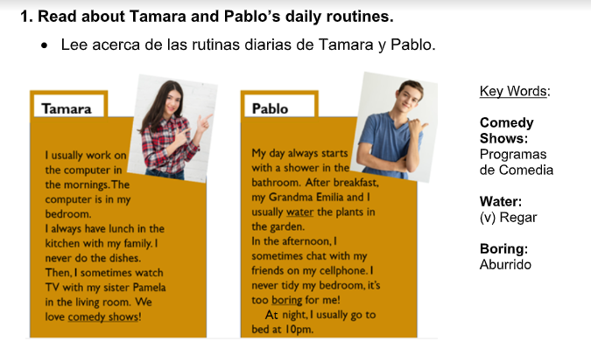

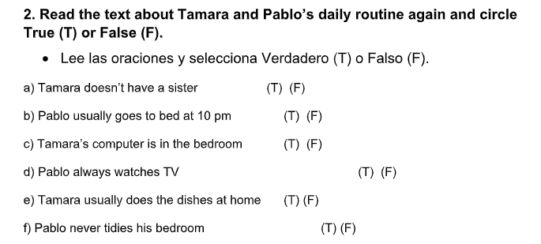

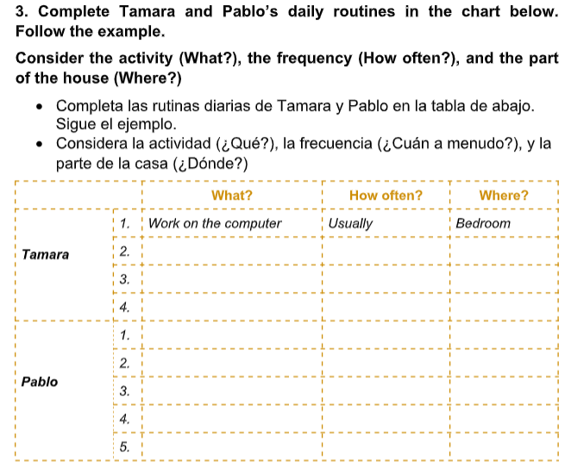

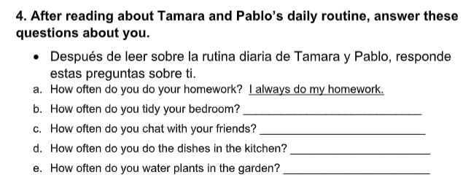

**\*Enviar foto de la guía desarrollada al whatsapp del curso y archivar en tu cuaderno.**

*How do you feel doing this worksheet? ¿Cómo te sentiste haciendo esta guía?*

